《数字图像处理基础》课程实践

结题报告

项目名称 | ： | 用数字图像处理玩2048游戏
姓名 | ： | ZhiCheng Lee
学号 | ： | 517030990021
联系电话 | ： | 18621669483
电子信箱 | ： | zhicheng0326@sjtu.edu.cn
合作人姓名 | ： | 游竣皓、Mou Yuan Yap

2020年1月2日

请参照下列提纲填报
（一）研究内容综述
- 边缘检测：
采用了Canny算子，为后续对感兴趣区域的提取作为图像预处理。
- 图像增强：尝试了CLAHE作为SIFT检测前的预处理，以及作为大津算法二值化前的预处理，图像增强后却未能达到理想效果，最终没有采用CLAHE算法。
- 图像二值化：主要尝试了大津算法和自适应二值化。对于大津算法，成功地把图像二值化以后对于后期数字识别起着重要的影响。然而，自适应二值化的效果并不理想，数字的轮廓存在较大的变化。最终不采用上述两种二值化方案。
- 目标检测：
分别实验楼SIFT匹配和Hog + SVM。实验发现Hog + SVM达到相当高的数字识别准确率，作为最终得方案。

（二）研究方案
- 感兴趣区域提取—Canny边缘检测
利用Canny算子作边缘检测，选择当前最大封闭区域作为感兴趣区域。Canny算法是对Sobel、Prewitt等算子效果的进一步细化和更加准确的定位。一共有5个步骤：
- 对图像进行高斯平滑。
- 计算梯度幅度和方向来估计每一点处的边缘强度与方向。
- 根据梯度方向，对梯度幅值进行非极大值抑制。保留局部最大梯度而抑制所有其他梯度值，即保留梯度变化中最锐利的位置。
- 用双阈值处理分辨出强边缘点、弱边缘点和被抑制掉的点。
- 连接边缘。强边缘点可以认为是真的边缘。弱边缘点需加以判断。通过检查一个弱边缘点的8连通领域像素，只要有强边缘点存在，那么这个弱边缘点被认为是真是边缘保留下来。
实验中Canny算法达到理想效果，为后续的仿射变换作了图像的预处理。

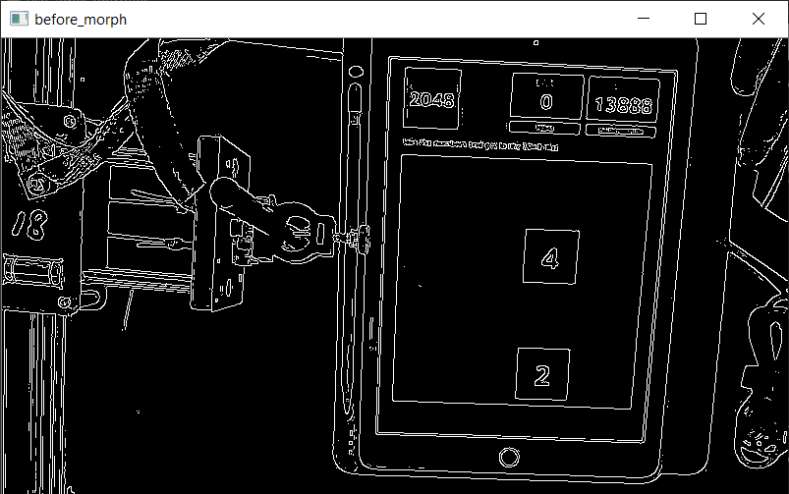
图1：Canny边缘检测效果图

- 图像二值化—大津算法（Otsu Binarization）
若图像拥有明显的双峰直方图分布，大津算法能通过计算从而有效地选取阈值对图像进行二值化。为了实现双峰直方图分布，采用了图像增强CLAHE进行预处理。本实验利用了Photoshop进行直方图分析。

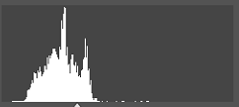
图2：CLAHE图像增强前的直方图分布
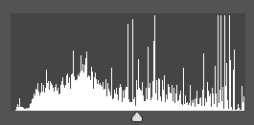
图3：CLAHE图像增强后的直方图分布

由图2、3可见，采用CLAHE进行图像增强后，直方图分布确实扩大了，但是却没有达到理想的双峰分布，相信那是影响Otsu二值化结果的原因。

实验时尝试调整摄像头的摆设方式，恰巧在指定的摆设方式时，Otsu二值化才能达到理想的效果，即准确显示每个方块的数字使得后期利用SIFT匹配时达到准确率相当高的效果。
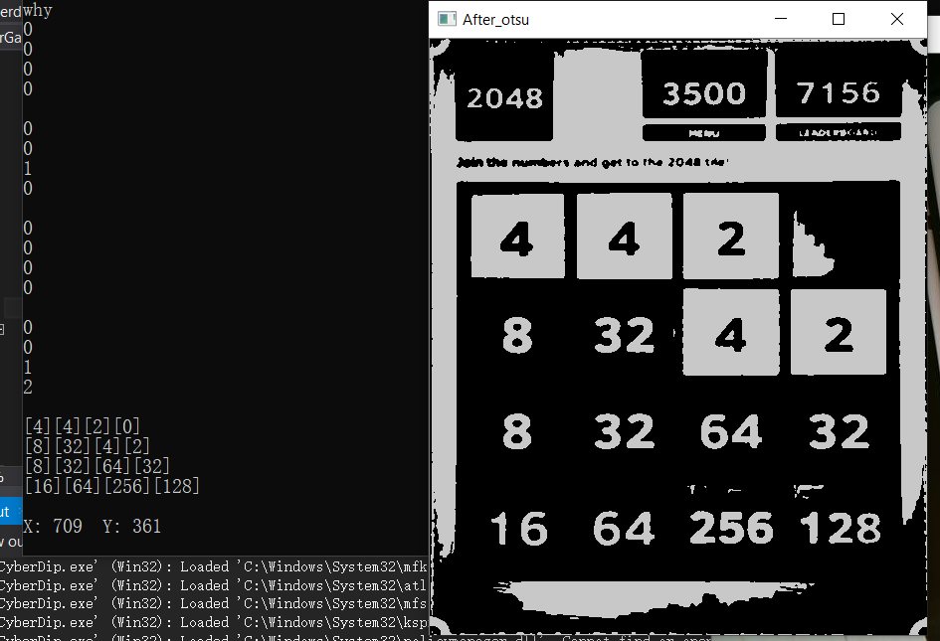
图4：Otsu二值化成功后进行SIFT匹配

虽然如此，稍微改变摄像头角度便无法读取某方块数字，因此摒弃了Otsu二值化在本项目的应用。

- 图像二值化—自适应二值化（Adaptive thresholding）
自适应二值化针对图像不均匀亮度动态的选取阈值，相比于选取一个全局阈值进行二值化更有效的把背景与前景分割出来。

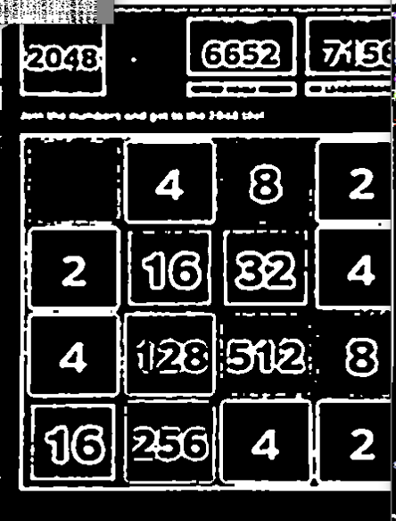
图5：自适应二值化效果

由图5可见“128”和“256”数字边缘出现残缺现象，并且数字轮廓在应用自适应二值化过后每一次的轮廓拥有较大的变化，影响了后期SIFT对于数字特征地匹配，因此摒弃了自适应二值化在本项目的应用。

- 目标检测—SIFT
SIFT特征是图像的局部特征，其对旋转、尺度缩放、亮度变化保持不变性，对视角变化、仿射变换、噪声也保持一定程度的稳定性.

SIFT检测步骤：
- 提取关键点
- 生成特征描述子，包含每个特征点的三个信息：位置、尺度以及方向
- 通过匹配图像与模板特征向量（计算欧式距离）判断当前图像类别

实验两种方案：
- 利用彩色原图进行匹配
- 利用二值化后的图进行匹配

实验过程：
确定每个数字方块在仿射变换后的坐标位置，之后逐格扫描，将当前方块轮流与各模板（“2”->“1024”）匹配，选取匹配度较高的数字。

实验结果分析：
利用彩色原图进行匹配并不理想。由于原图拥有较多的无关信息如噪声或不均匀的光照皆能影响图像的匹配效果。
此外，利用二值化后进行匹配的效果如之前所提。Otsu若能成功地二值化，为图像去除了背景无关紧要的信息，能达到较高的SIFT匹配成功率。对于自适应二值化却因为数字轮廓残缺严重影响SIFT匹配。
实验时，尝试通过调整匹配率的选取判断当前方块的数字类别，即自行设定一个阈值使得图像特征点与目标数字的特征点匹配大于阈值时才认为是该数字，结果发现数字匹配率没有固定的规律，难以选取阈值，所以最终摒弃了SIFT匹配。

- 目标检测—Hog + SVM
Hog特征提取主要用于表征图像局部梯度方向和梯度强度分布

Hog特征提取步骤：
- 颜色空间归一化，主要处理光照均衡的问题
- 计算像素点的梯度大小和方向
- 将图像划分成若干个cell并在cell内统计梯度方向直方图
- 重叠块直方图归一化。相邻block之间的重叠利用了相邻像素信息，对检测结果有很大的帮助。
- 将所有block的特征向量都组合起来构成HOG特征向量并用以表征整个图像

实验过程研究：
- 获取数字模板样本。20个空格样本，10个 “2”至“512” 数字样本， 5个“1024”数字样本。采集样本是，尽量使得数字在不同方块位置后再截取作为样本，提高数字样本的差异性
- 训练具有松弛变量的线性SVM。对于每一个模板计算Hog描述子，获取其特征向量之后进行训练。
- 数字预测阶段：逐格扫描，计算其描述子及特征向量，之后再判断其类型

实验结果分析：
利用Hog+SVM对于数字识别达到非常高的准确率且稳定。相信利用SVM作分类让程序学习了多个样本的特征分布，相比之前SIFT实验仅利用一种样本进行分类，更有效地提高数字识别效果。

（三）研究成果
最终实现方式流程：Canny边缘检测->仿射变换->Hog+SVM数字识别。
对于边缘检测，采用了Canny算子达到预期成果，为后续仿射变换实现了图像预处理。图像二值化的两个实验方案，即Otsu及自适应二值化均未能达到预期效果，无法用于后续的数字识别。目标检测采用了Hog+SVM方案，在数字识别中达到高准确率以及稳定地对于数字进行分类。

（四）研究总结
- 研究中存在问题、建议及需要说明的问题
- 利用Canny进行边缘提取后，由于对于感兴趣区域提取时是选取最大封闭面积，所以假设有光点断开了封闭区域的连接，会影响封闭区域的提取。如图6所示，左图的红箭头指向被光点断开封闭区域，右图为无断开连接的封闭区域。

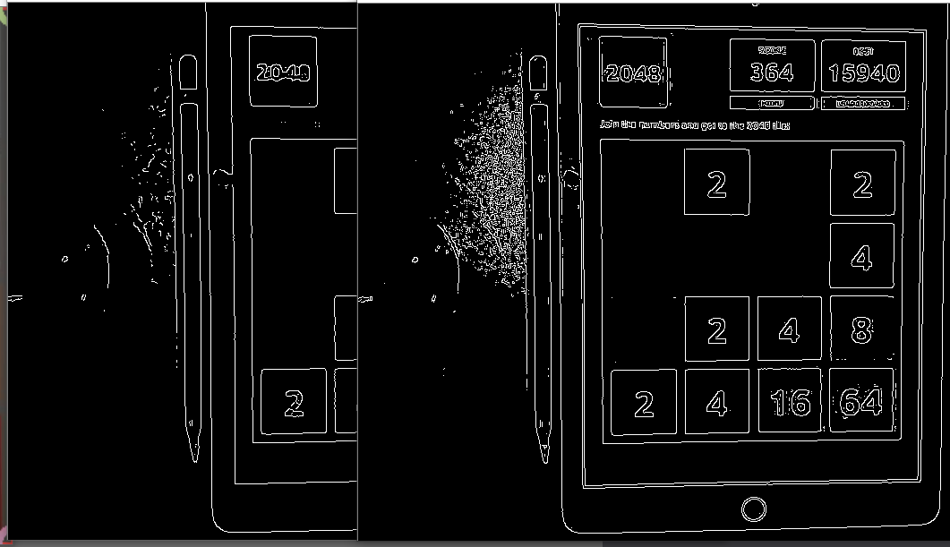
图6：光点对于Canny边缘提取的影响

- Hog+SVM 由于采集样本时仅对于一个摄像头拍摄角度进行采集，所以测试游戏时需确保摄像头的拍摄角度与采集样本时的角度类似才能准确的识别数字。建议之后采集样本时除了采集数字位于不同方块位置的图片还需考虑摄像头不同拍摄角度的采集。

- 在本次课程实践中的感想与体会
本次课程实践中获益良多，透过实践加深了对于理论知识的掌握并且对于整个图像处理流程从预处理阶段直到目标检测有人更深入的认识。此外，利用SIFT进行数字识别时屡屡碰壁，靠着调整阈值希望达到理想目标，即调整自行设定的阈值使得图像特征点与目标数字的特征点匹配大于阈值时才认为是该数字，但却沉入无限调参的深渊。最后，还是果断换了Hog+SVM达到了目标检测，深刻领悟了好的算法比起调参更为有效。

- 对本次课程实践的意见与建议
个人感觉本课程的工作量较大，所幸有老师与助教对于课程设计要点的提示使得最终能完成2048游戏的图像识别。此外，个人认为书面报告较多，建议减少书面报告，重点应在于游戏的图像识别与策略算法。

